PRESENTA

UN FILM DI ANTONIO PISU | TRATTO DA UNA STORIA VERA

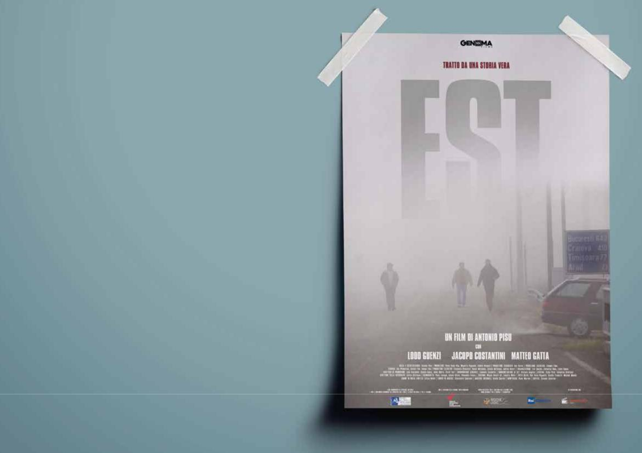
1989
IL REGIME SOVIETICO È QUASI

GIUNTO AL TERMINE.

“EST” È UN ROAD MOVIE CHE RACCONTA,

IL VIAGGIO AVVENTUROSO DI TRE RAGAZZI

ITALIANI IN UN PAESE ANCORA SOTTO LA

DITTATURA. UN EQUIPAGGIO

IMPROBABILE COMPOSTO DA TRE AMICI

CHE, QUASI INCONSAPEVOLMENTE,

CONOSCERANNO LA STORIA DI UN POPOLO

DELLE SUE LOTTE E DELLE SUE SPERANZE

PER UN DOMANI CHE FORSE NON

ARRIVERÀ MAI.

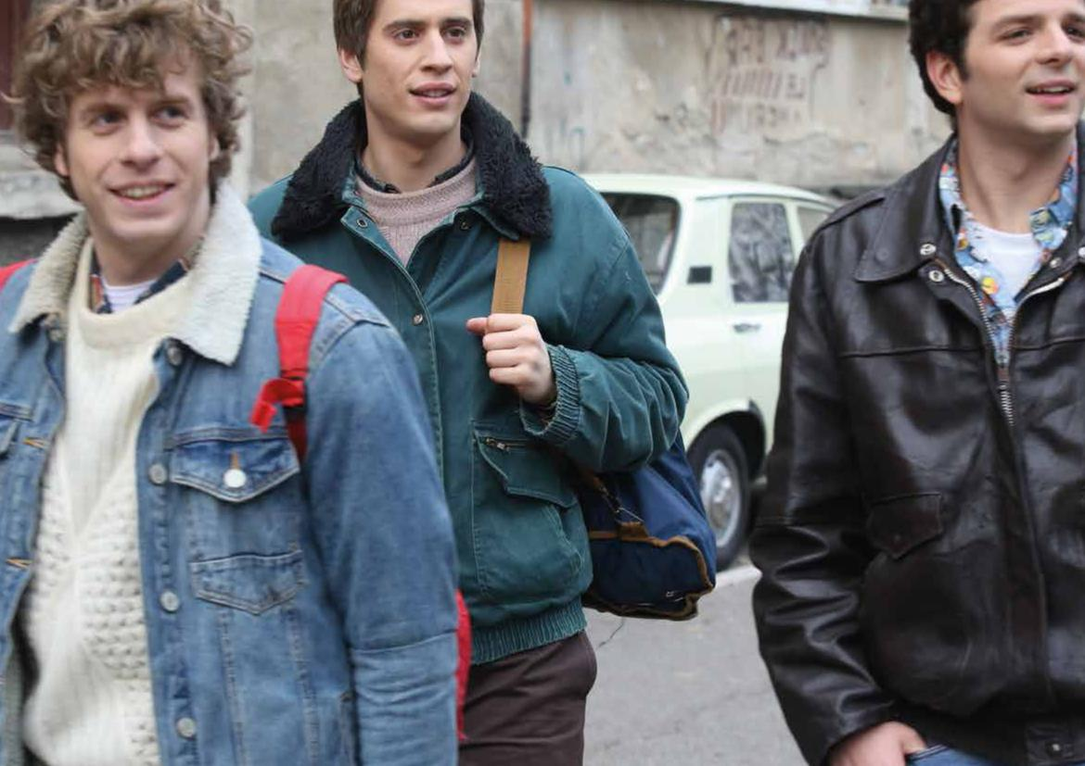

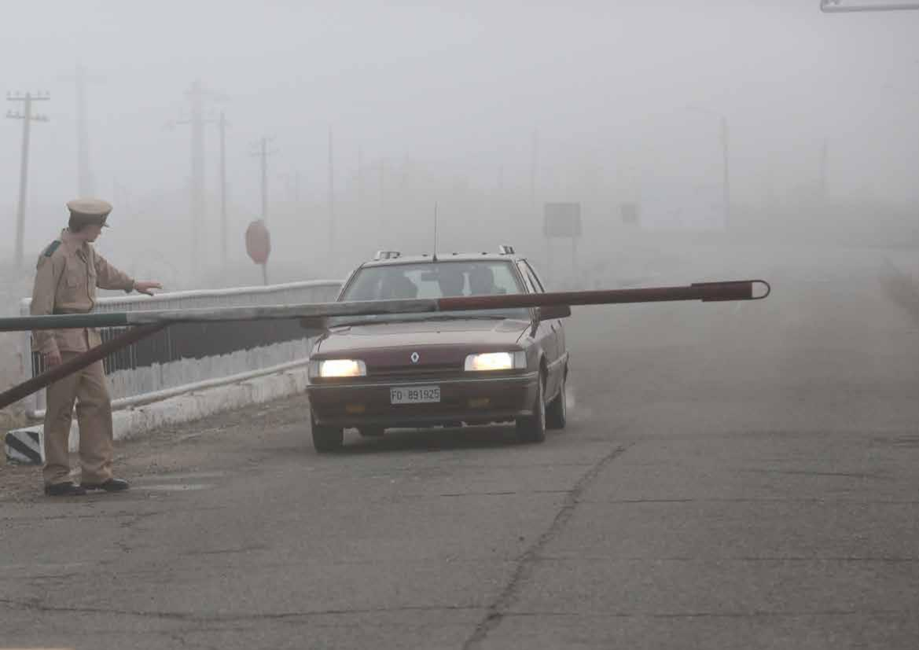
SOGGETTO

1989. Poche settimane prima

della caduta del muro di Berlino,

Pago, Rice e Bibi, tre amici

ventiquattrenni, lasciano la

tranquilla città di Cesena in

cerca di avventura: una vacanza

di dieci giorni nell'Europa

orientale, in quei luoghi dove il

regime sovietico è ancora vivo.

A Budapest, incontrano Emil, un

rumeno in fuga dalla dittatura

nel suo paese. L'uomo è

preoccupato per la sua famiglia

che vive ancora in Romania, così

chiede aiuto ai tre italiani. È un

compito facile: portare una

valigia a sua moglie e a sua

figlia. Per pietà e alla ricerca di

un brivido, i tre amici si dirigono

a Bucarest, nel cuore della dittatura di Ceausescu. Senza sapere cosa li aspetta, in un viaggio al di là della loro immaginazione, Pago, Rice e Bibi si troveranno in un paese sotto il regime dittatoriale, coinvolti in situazioni surreali e circondati da personaggi improbabili che metteranno seriamente a rischio la loro vita.

Tra i tanti colpi di scena, i tre protagonisti capiranno il vero valore delle cose che ogni giorno diamo per scontate. Si ritroveranno, rafforzeranno la loro amicizia e uniranno le forze per compiere la missione più importante della loro vita.

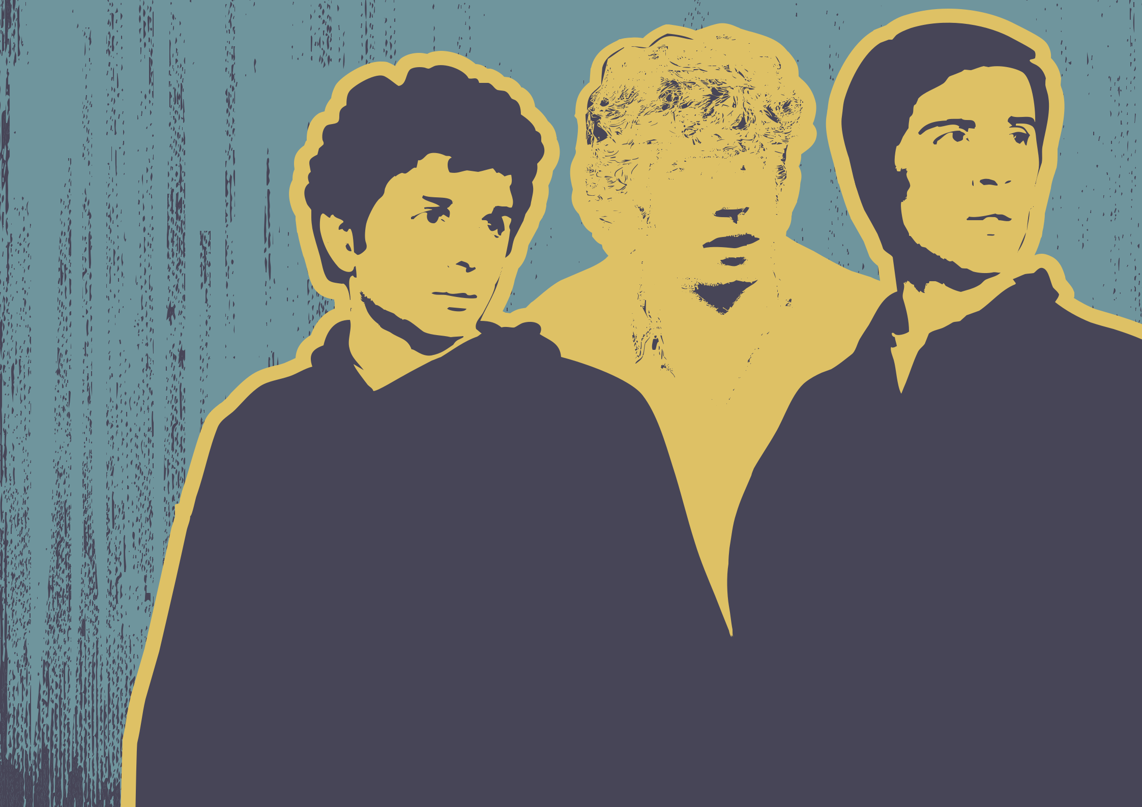
PERSONAGGI
PRINCIPALI

BIBI
EnricoBoschi, alias Bibi.
Ventiquattroanni,occhiscuri e

un'enormepassione perlavita.
Silvia,ilsuogrande amore,loha
appenalasciato.
Devedimenticareil passato.
Scopriràl'altraparte

dell'Europaa suespese,
vivendoun'avventura oltreogni aspettativa.

RICE | PAGO
Andrea Riceputi, detto Rice. | Maurizio Paganelli, in arte Pago.
Ventiquattro anni, capelli lunghi, | Ventiquattro anni, occhi castani
scuri e un aspetto confortante. | e sguardo deciso.
È il migliore amico di Pago dalla | Vive a Cesena da quando è nato,
scuola elementare. | ma la città è troppo piccola
Con la sua telecamera riporta e | per lui.
conserva il ricordo di ciò che | Lavora come guida turistica,
vive. Le sue vere passioni sono la | parla lingue diverse, ama
storia e la politica. | viaggiare ed è il più grande fan
Insieme a Pago viaggia in paesi | della squadra di calcio Cesena.
lontani, con costumi e tradizioni
il più possibile diversi da quelli
italiani.

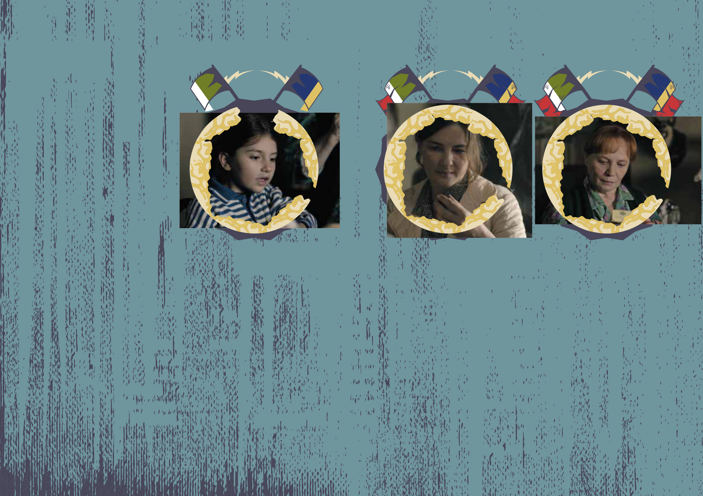
ALTRI PERSONAGGI

ADINA
Seianni,bruna,intelligentee
conbuoningegno.È lafigliadi
Emil.

Sognaognigiornodi rivederesuo
padre.
Trascorrelasuagiornatatrala
scuola elacompagniadisua
nonnaCostelia,mentrevivecon

leiesuamadrenellaloroumilecasaaBucarest.

ANDRACOSTELIA
Trentacinqueanni, capelli neri e Cinquantaseianni, ma sembra

una grandepassioneper la vita. ancora piùvecchia, capelli
Èla moglie diEmil. malamentetinti e l'aspetto dichi
Dopo la fuga delmarito lasua ha già vistotutto.
vita è peggiorata. È la madre di Andra. Dopo la
Lavorando infabbrica si stanca, morte delmarito Stefansi è
passa il restodel suo tempo a trasferitaacasa dellafiglia
prendersicuradellasua casae dovevivedatreanni.
disuafigliaAdina.Ilsuo atteggiamentoruvido e

Sololasperanzanel futuroche cinico è ilrisultato della

suomaritohapromesso ledàladelusioneversounpaese che ha
forzadi andareavanti. sempreamato.

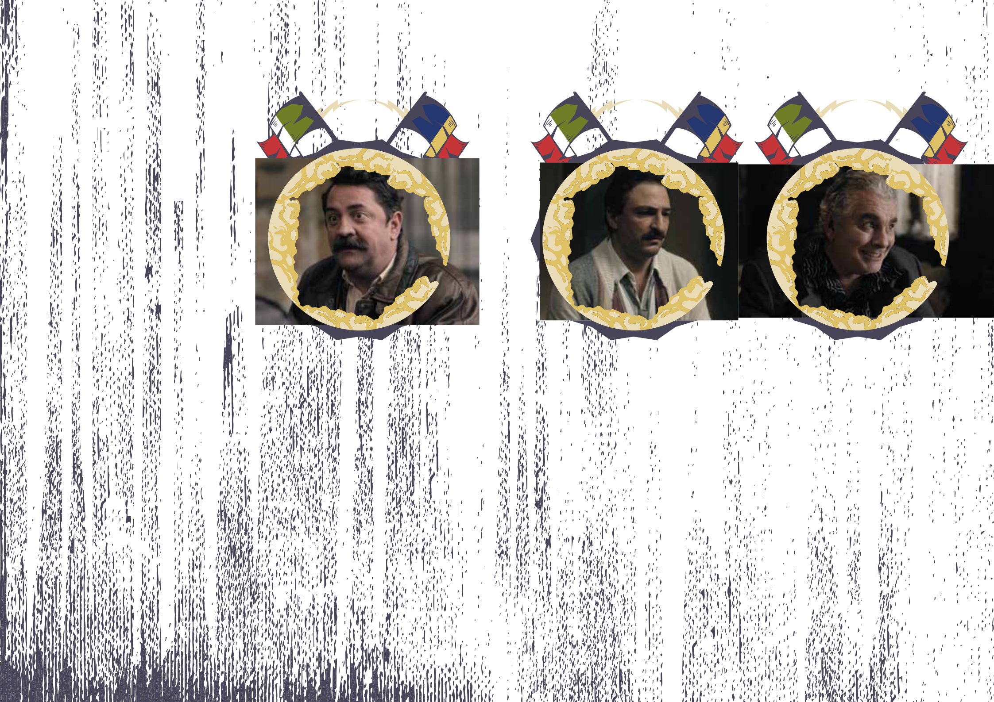
ALTRI
PERSONAGGI
EMIL | NICOLAJ | IL BOLOGNESE
Quarant'anni, 1,75 m di altezza e | Trentacinque anni, capelli scuri e | Girolamo Zorli, alias “il
120 kg da trasportare. | una forte passione per la musica | Bolognese".
Non ha alcun aggiornamento da | e la fotografia. | Cinquant'anni, impeccabilmente
sua moglie Andra e da sua figlia | È il migliore amico di Emil. | vestito e con un grande senso
Adina da quando è fuggito da | Ancora a Bucarest dopo la fuga | dell'umorismo.
Bucarest mesi prima. | del suo amico, si sta prendendo | Si occupa di affari non così
Avrebbe fatto di tutto per | cura della sua famiglia. | legittimi che spesso lo portano
rivedere la sua famiglia. | Aiuterà i tre italiani nel loro | ad attraversare il confine con la
Incontrare i tre italiani gli dà una | piano di portare la famiglia | Romania.
nuova speranza. | di Emil oltre il confine. | Grazie al suo aiuto, Pago, Rice e
 |  | Bibi saranno in grado di ottenere
 |  | i documenti per uscire dal paese.

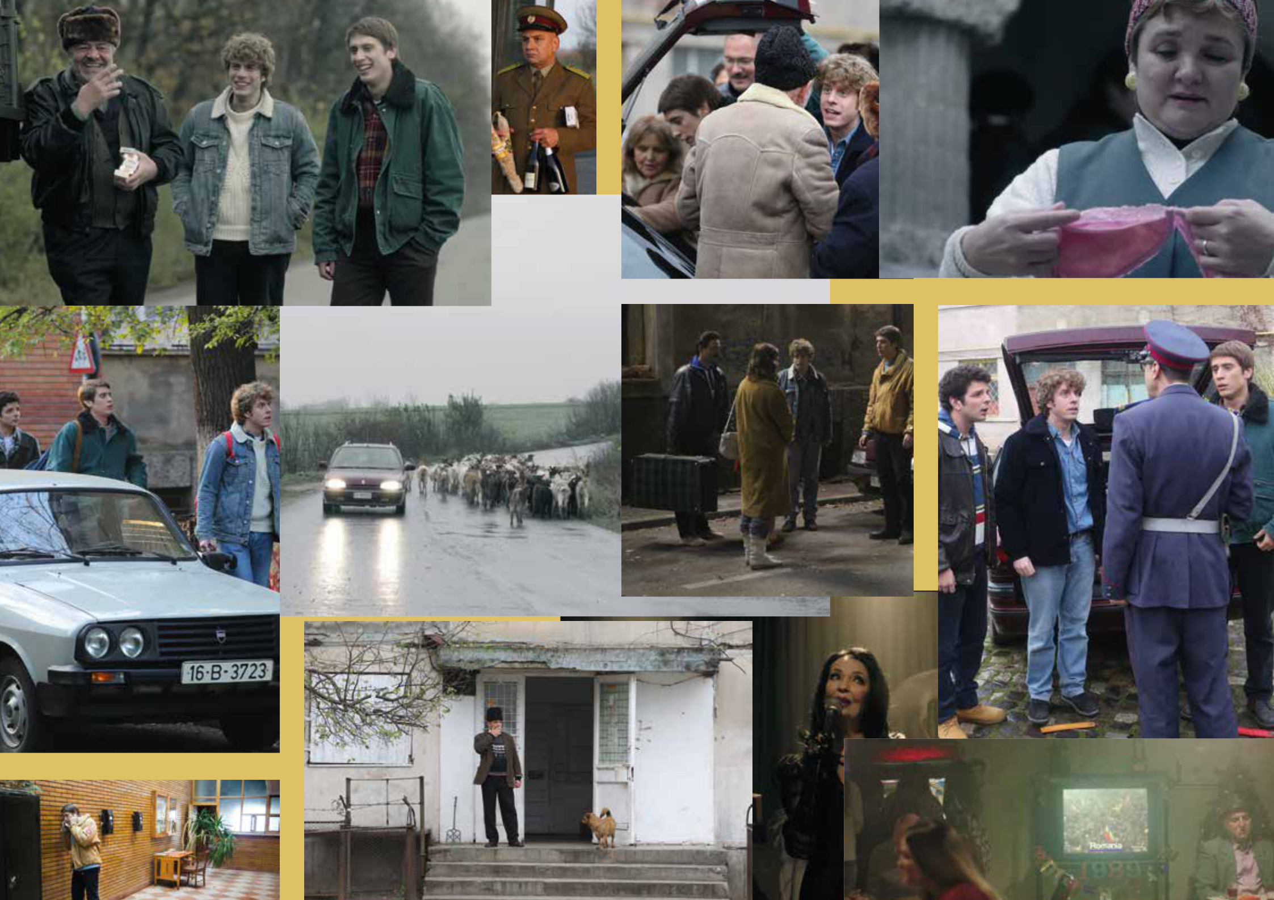

ATTORE
PRINCIPALE

LODO GUENZI

Lodo Guenzi è un cantante e

attore italiano. È diventato noto

al pubblico italiano grazie al

successo della canzone "Una vita

in vacanza" presentata al festival

di Sanremo e con 60 milioni di

visualizzazioni sulle più

importanti piattaforme web.

Lodo Guenzi ha continuato la sua

ascesa diventando uno dei

giurati dello show televisivo X

FACTOR. Determinato a

intraprendere una carriera

cinematografica, ha selezionato

il film "EST" per il suo debutto

sul grande schermo.

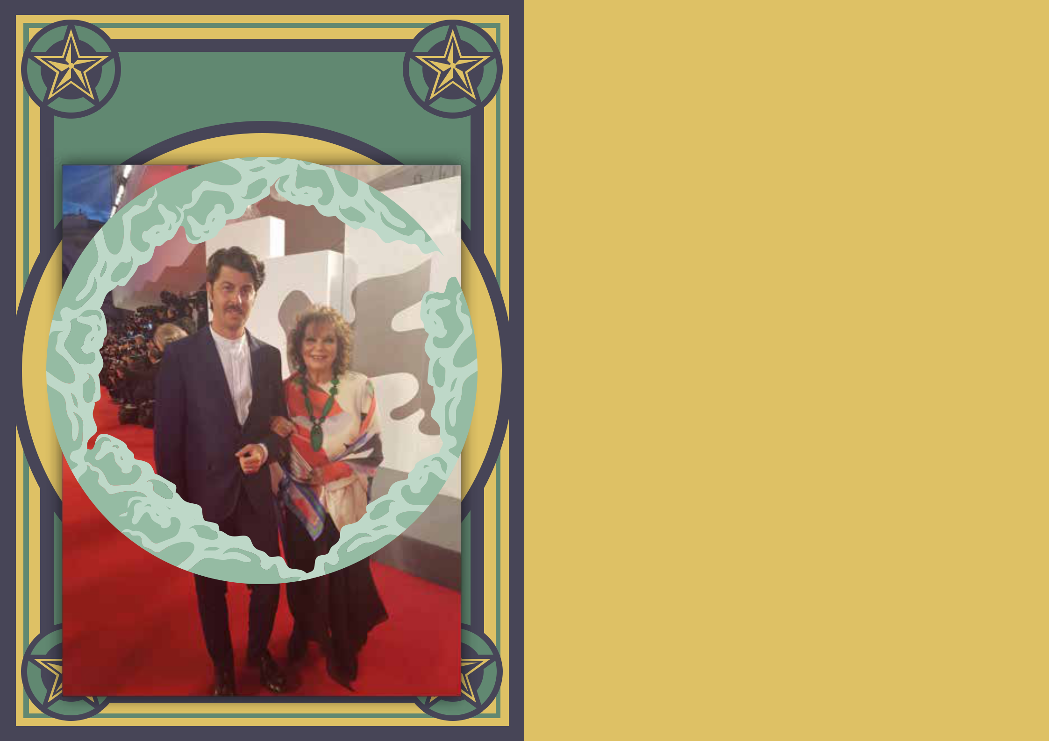
REGISTA

ANTONIO PISU

Figlio dell’attore Raffaele Pisu e

nipote di Mario Pisu, dopo molti

anni di recitazione in teatro

cinema, tv e film come “il papà di

Giovanna” di Pupi Avati nel 2017

ha scritto e diretto il film “Nobili

Bugie” che vede tra i

protagonisti Giancarlo Giannini,

Claudia Cardinale e il padre

Raffaele.

PRODUZIONE

GENOMA FILMS

Genoma Films, società di

produzione e distribuzione nata

nel 2016 dall'idea di Paolo Rossi

Pisu , i suoi obiettivi sono

sostenere e promuovere la

cinematografia indipendente

italiana e i film d'esordio, per

sostenere tutti i professionisti

che si occupano

di diffondere l'arte in tutte le sue

forme, collegando la passione

per la cinematografia a un senso

di responsabilità sociale.

Il ricavato di ogni progetto è

sempre in parte dato in

beneficenza.

Genoma Films, oltre a molti

riconoscimenti in festival

internazionali, è stata premiata

con il Green Drop Award alla 74a

Mostra del Cinema di Venezia per

aver prodotto un film totalmente

eco-sostenibile.

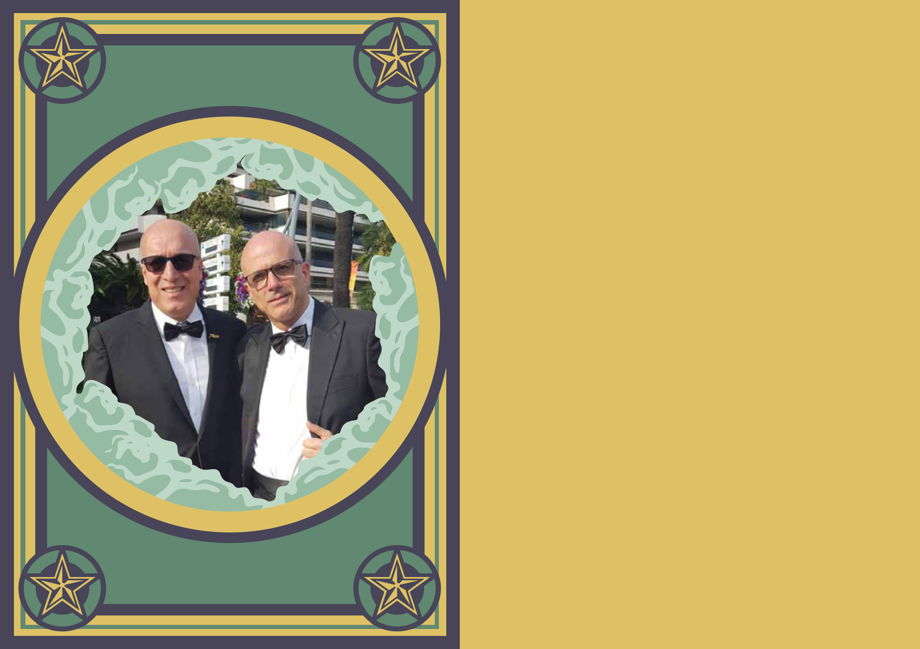
PRODUZIONE

ASSOCIATA

STRADEDELLEST

PRODUZIONI

è una nuova realtà cesenate con

radici nell’esperienza

ultradecennale dei soci nella

gestione di teatri e sale

cinematografiche e nelle

produzioni teatrali e video.

Fondatori sono tre amici di

sempre nonché protagonisti

originali del viaggio in Romania

del 1989: Maurizio Paganelli,

Andrea Riceputi e Enrico Boschi.

Al racconto della loro esperienza

di viaggio, narrata da Andrea e

Maurizio nel romanzo “Addio

Ceausescu”, è liberamente

ispirata la sceneggiatura di EST.

PRODUTTORE

DELEGATO

DAN BURLAC

Daniel Burlac, laureato in regia al

FEMIS di Parigi, ha promosso il

primo film di Cristian Mungiu,

Occident, e La morte di

Lazarescu di Cristi Puiu, ha vinto

la Caméra d'Or a Cannes nel

2006 con il film di Corneliu

Porumboiu East of Bucarest.

È stato anche il produttore

associato del film 4 mesi, 3

settimane e 2 giorni, vincitore

della Palma d'oro 2007 a Cannes.

Attualmente è uno dei principali

promotori della cinematografia

rumena all'estero, avendo

prodotto più di 23 film.

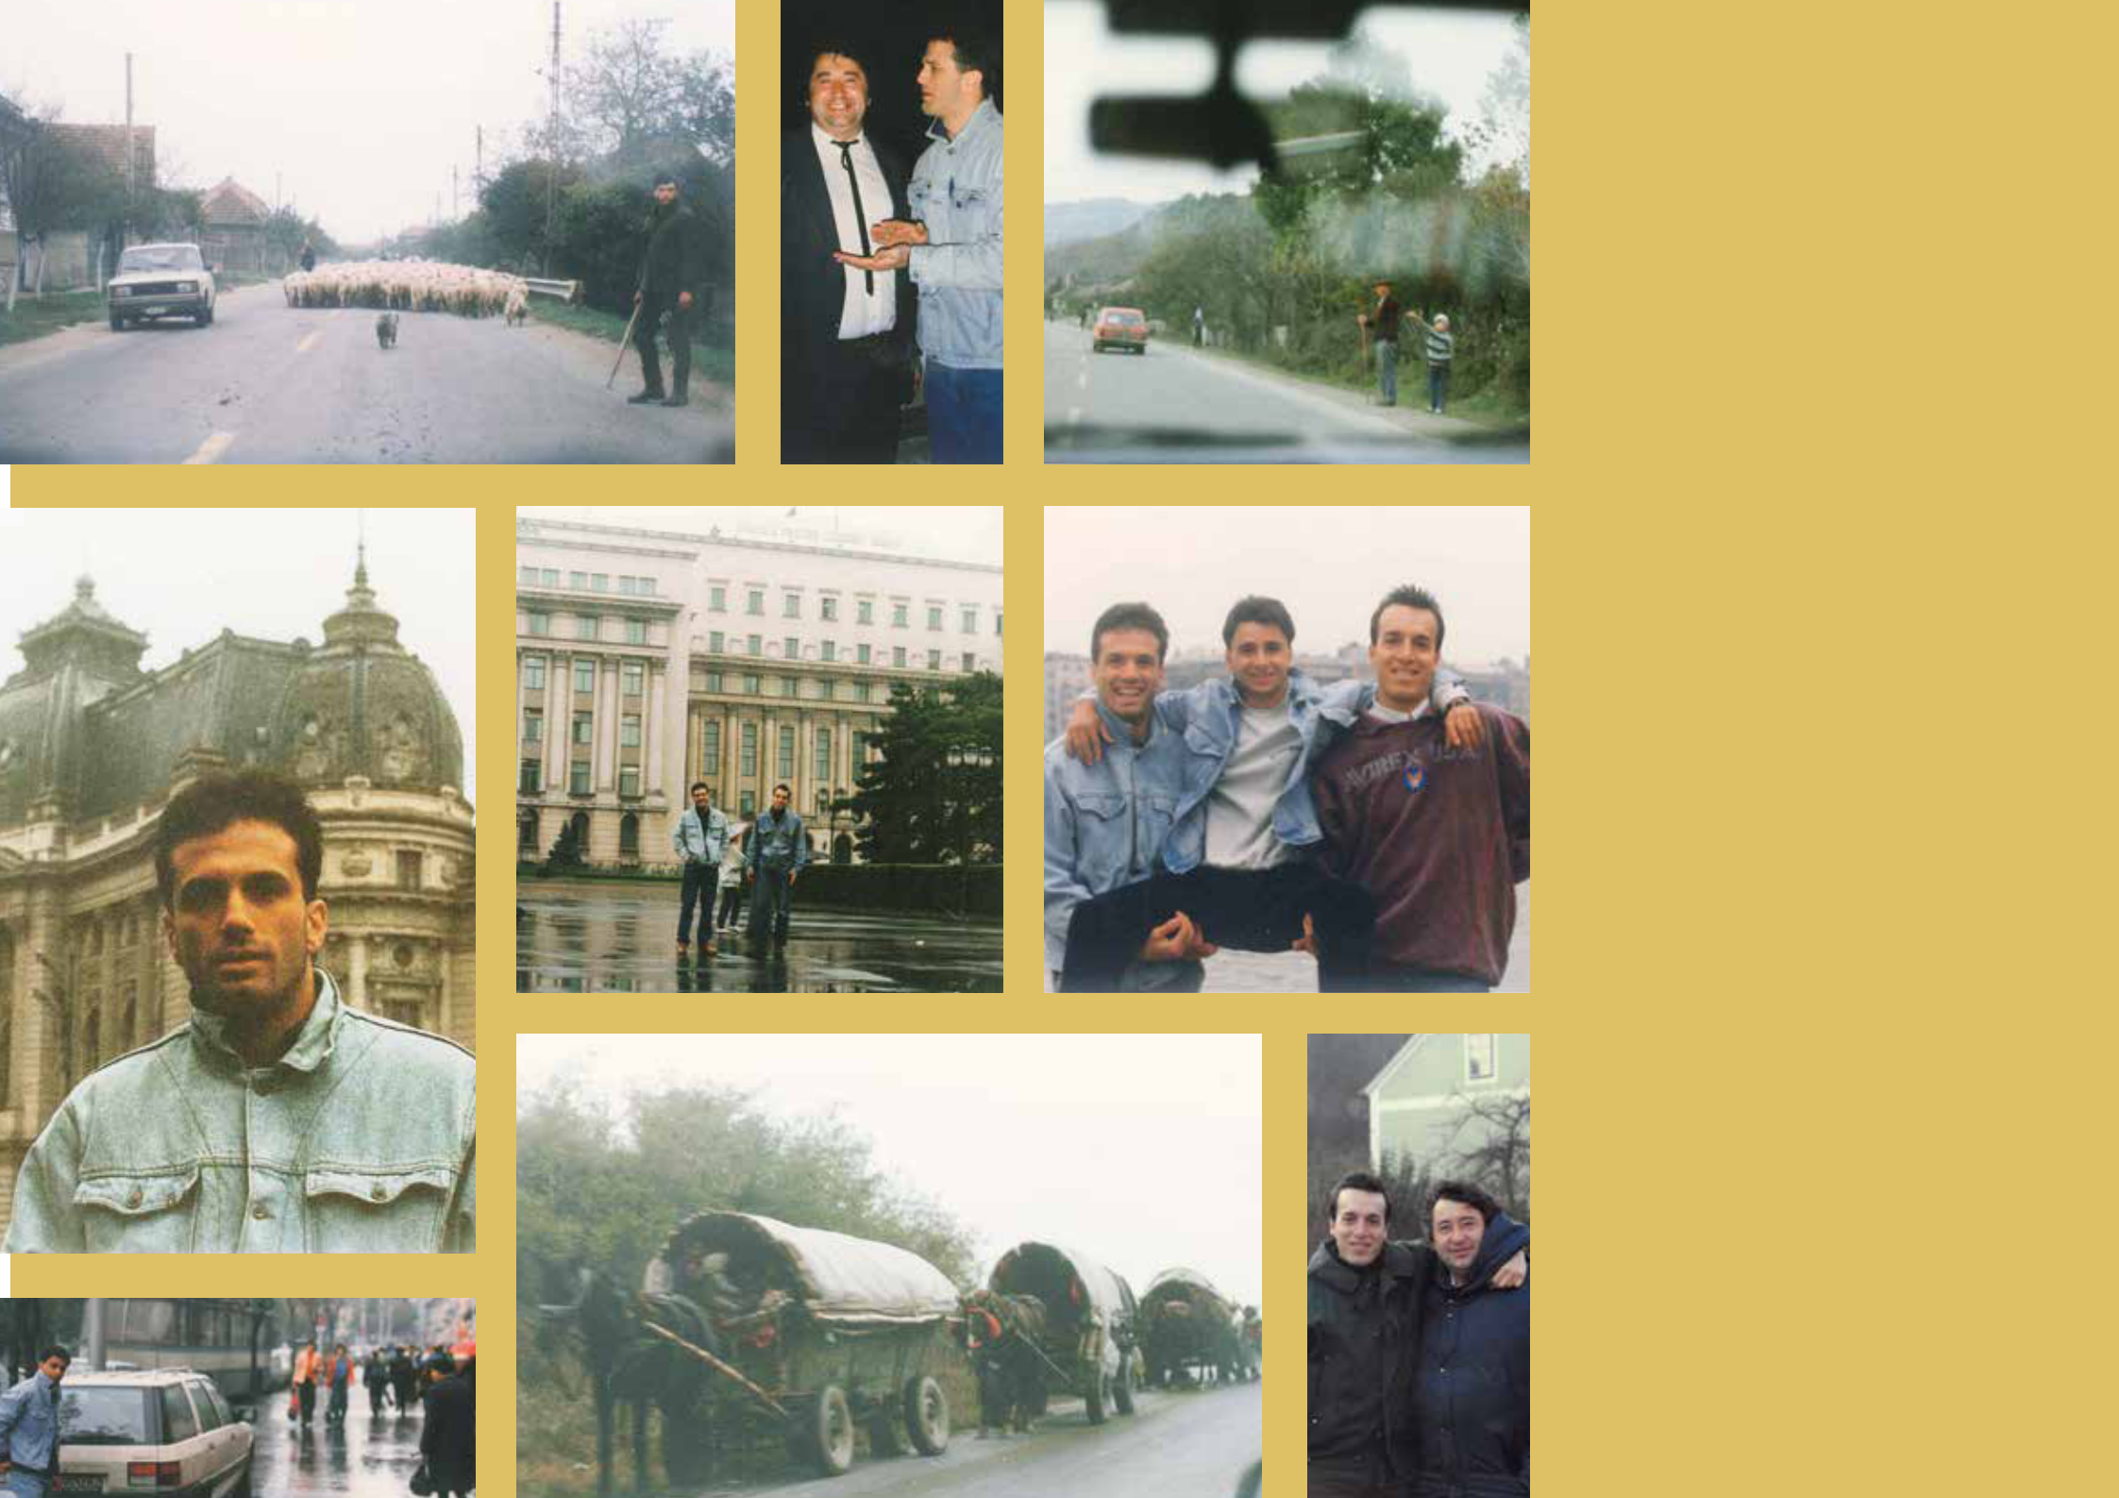

1989
LE
IMMAGINI
ORIGINALI
DEI VERI

PROTAGONISTI
DELLA
STORIA

UN FILM DI ANTONIO PISU

CON
LODO GUENZI, JACOPO COSTANTINI, MATTEO GATTA

E CON Paolo Rossi Pisu, Ana Ciontea, Ioana Flora, Eva Isis Popovici, Liviu Cheloiu, Julieta Szonyi, Beatrice Balzani, Sofia Longhini, Ada Condeescu, Manuela Ciucur, Dana Voicu, Radu Romaniuc, Liviu Pintileasa, Ioan Peter, Virgil Aioanei, Anca Florea

VOCE NARRANTE Ivano Marescotti

LIBERAMENTE ISPIRATO AL RACCONTO “ADDIO CEAUSESCU” di Maurizio Paganelli e Andrea Riceputi REGIA E SCENEGGIATURA Antonio Pisu

PRODUTTORI Paolo Rossi Pisu, Maurizio Paganelli, Andrea Riceputi

PRODUZIONE Genoma Films IN COLLABORAZIONE CON RAI Cinema, Stadedellest Produzioni E CON Gabriele Domenichini PRODUZIONE ESECUTIVA Genoma Films

SERVICE Csc Production, Strada Film, Amego Film

PRODUTTORI ESECUTIVI Elisabetta Bruscolini, Daniel Mitulescu, Catalin Mitulescu, Andrea Osvart ORGANIZZAZIONE Elio Cecchin, Florentina Onea, Endre Somos

DIRETTORI DI PRODUZIONE Luca Scarabelli, Claudiu Boboc, Adela Marra, Viktor Egri

PRODUTTORE DELEGATO Marta Miniucchi, Dan Burlac

COORDINATORE GENERALE Emanuela Zaccherini

AMMINISTRATORE DI SET Stefania Angelini

CASTING Ofelia Patti, Florentina Bratfanof

SEGRETARIA DI EDIZIONE Denise Pintaldi

DIRETTORE DELLA FOTOGRAFIA Adrian Silisteanu

SCENOGRAFIA Iuliana Vilsan, Paola Zamagni, Alexandra Takacs

COSTUMI Magda Accolti Gil, Luminita Mihai

AIUTO REGIA Pier Paolo Paganelli, Claudiu Trandafir, Michele Menchi

SUONO IN PRESA DIRETTA Enrico Medri

FONICO DI MIXAGE Alessandro Checcacci

MUSICHE ORIGINALI Davide Caprelli

MONTAGGIO Paolo Marzoni

GRAFICA Carmela Sciortino

 |  | genere | FICTION
 |  | durata | 01h45’
 |  | shooting format | 35 MM
 |  | sound | STEREO
 |  | aspect ratio | 1:85
 |  | lingua | ITALIANO | - | RUMENO
 |  | sottotitoli | ITALIANO | - | INGLESE

FILM RICONOSCIUTO DI INTERESSE CULTURALE E CON IL CONTRIBUTO ECONOMICO DEL MINISTERO PER I BENI E LE ATTIVITÀ’ CULTURALI E PER IL TURISMO

CON IL SOSTEGNO DELLA REGIONE EMILIA-ROMAGNA

OPERA REALIZZATA CON IL SOSTEGNO DELLA REGIONE LAZIO
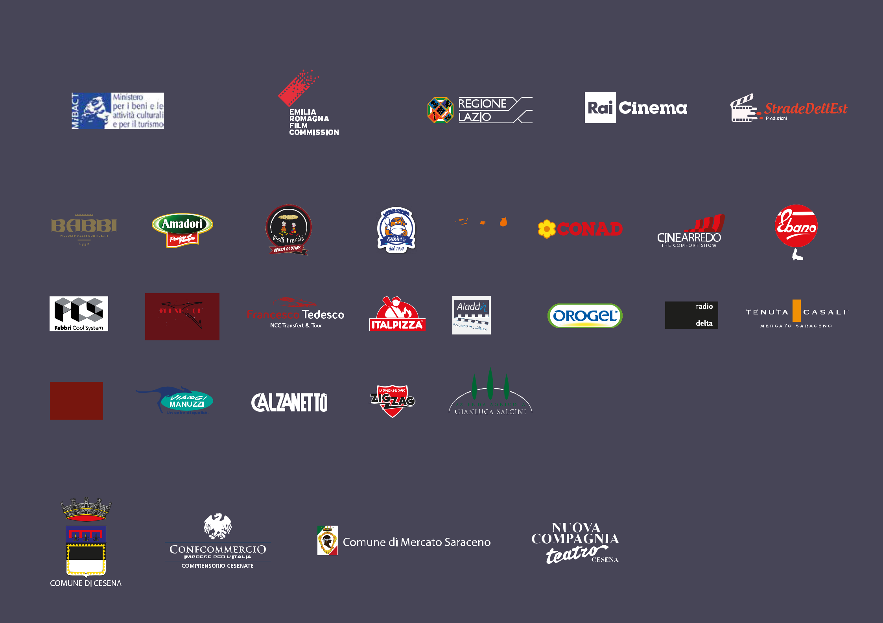

FONDO REGIONALE PER IL CINEMA E L’AUDIOVISIVO

IN ASSOCIAZIONE CON

SPONSOR

CON IL PATROCINIO E IL CONTRIBUTO DI

GENOMA FILMS srl

Via Don Sturzo 52/a, 40135 Bologna (IT)

P.IVA 03533821207

info@genomafilms.it | info.genomafilms@pec.it

www.genomafilms.it

PAOLO ROSSI PISU | MAURIZIO PAGANELLI
paoross49@gmail.com | arcobaleno1988@libero.it
(+39) 348 7309495 | (+39) 335 349484

